ТАТАРСТАН РЕСПУБЛИКАСЫ НУРЛАТ МУНИЦИПАЛЬ РАЙОНЫ БАШКАРМА КОМИТЕТЫ

«Муниципаль бюджет гомуми
учреждениесе Колбай Мораса урта гомуми белем мәктәбе Нурлат муниципаль районы Татарстан Республикасы»
РЕСПУБЛИКА ТАТАРСТАН ИСПОЛНИТЕЛЬНЫЙ КОМИТЕТ

НУРЛАТСКОГО МУНИЦИПАЛЬНОГО РАЙОНА
Муниципальное бюджетное общеобразовательное учреждении
«Кульбаево-Марасинская средняя общеобразовательная школа Нурлатского муниципального района Республики Татарстан»

Татарстан Республикасы, Нурлат районы, Колбай Школьная ул.,20, с. Кульбаево-Мараса, Нурлатский Мораса авылы, Мәктәп урамы , 20 нче, 423028 район, Республика Татарстан, 423028
тел/факс (84345) 4-54-17, mail: sch1271@yandex.ru

ПРИКАЗ
01.09.2024 г. №54

О создании школьного спортивного клуба на базе МБОУ «Кульбаево- Марасинская СОШ».
В соответствии с приказом Министерства образования и науки Российской Федерации от 13 сентября 2013 г. № 1065 г. «Об утверждении порядка осуществления деятельности школьных спортивных клубов и студенческих спортивных клубов», на основании решения педагогического совета №1 от 30.0.82017г., с целью реализации стратегии развития физической культуры и от спорта, развития детско-юношеского спорта в школе, приобщения учащихся к систематическим занятиям физической культурой и спортом,
п р и к а з ы в а ю:
- Создать на базе МБОУ «Кульбаево-Марасинская СОШ» школьный спортивный Клуб «Кожаный мяч» в виде общественного объединения, не являющегося юридическим лицом, осуществляющего свою деятельность в целях вовлечения обучающихся в занятия физической культурой и спортом, и подготовки школьников к сдаче нормативов Всероссийского физкультурно-спортивного комплекса «ГТО», развития и популяризации школьного спорта.
- Утвердить Положение о школьном спортивном клубе (прилагается).
- Руководителем школьного спортивного клуба назначить учителя физкультуры Бурганова Ф.Н.
- Бурганову Ф.Н.
  - В срок до 03.09.2024 г. подготовить списочный состав членов ШСК «Старт».
  - В срок до 05.09.2024 г. разработать календарный план мероприятий ШСК на 2024- 2025 учебный год.
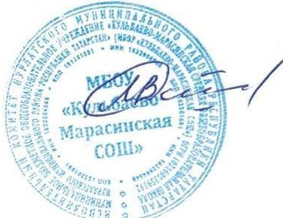
- Контроль исполнения настоящего приказа оставляю за собой.

Директор школы: М.И.Валеев

